תום נערונו
מתי סרי
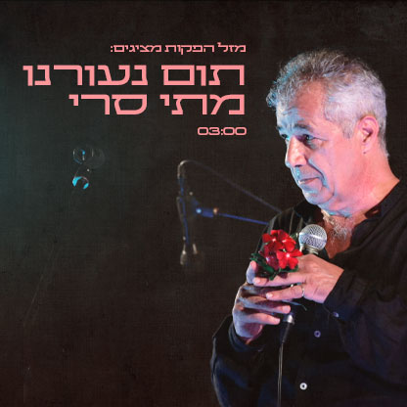
כבר הרבה שנים שהשיר הנהדר הזה חודר לי לחדרי הלב, ומעורר בי רגש געגוע ישן .
לפני כשנה הזדמנתי לארוחת ערב בבית חברים מוזיקאים באתונה.
מכיוון שכל הטברנות היו סגורות, בתום הארוחה החברים הוציאו את כלי נגינתם וערכו סשן ביתי מרגש ומלהיב של מוסיקה יוונית מקורית.
והנה השיר עלה והלהיב מחדש, והיה כעין שירה בציבור.
באותו רגע החלטתי לאמץ אותו, ולהקליט אותו.
סודו של השיר הזה, למרות שהוא מוכר ביוון, ומבוצע על ידי מיטב זמרי יון, ובראשם יורגו דלאראס, הוא רענן, ומתחדש מידי יום.
לראשונה הוא כאן בגרסה עברית, בחגיגה של צלילים ומילים.

ליצירת קשר:
רחל בגלר
0528889883

